111年度農田水利署各管理處工程人員設計專班
實施計畫
- 計畫依據：
依據行政院農業委員會農田水利署111年度「農田水利事業工程人力培訓及技術交流」計畫辦理。
- 辦理目的：
行政院農業委員會農田水利署為加強各管理處工程人員專業技術及職能，增進設計與實務觀念，爰辦理本訓練班。
- 辦理單位：
(一)指導機關：行政院農業委員會農田水利署。
(二)主辦單位：財團法人農田水利人力發展中心。
- 辦理時間：111年7月5日(星期二)至7月6日(星期三)。
- 授課方式：本次講習採視訊、實體課程方式並行︲請轉知貴單位參加講習同仁至本中心官方網站(https://www.isdi.org.tw/)、擇1課程方式報名參訓。
- 辦理地點：
- 實體上課於公務人力發展學院教學棟1樓101教室(詳附件1）。
- 視訊上課由本中心建置視訊連結後於到訓函提供學員於各該管理處適當地點之電腦網路設備直接開啟課程連結即可上課。
- 訓練課程內容：
本年度訓練課程內容為農田水利工程成本、水工構造物設計與實務、水利工程演算與設計等，本中心於課程結束核對出缺席情形後將函發證書，課程表詳如附件2。
- 參加單位及人員：
各管理處工務組及管理組工程人員計約100人，請依下列分配名額派員參加，報名期限自即日起至111年6月17日止：
(一)彰化、雲林、嘉南管理處每一梯次各3~4人。
(二)宜蘭、北基、石門、新竹、苗栗、南投、桃園、台中、高雄、屏東管理處每一梯次各3人。
(三)台東、花蓮、七星、瑠公管理處管理處每一梯次各2人。
- 經農水署指示為避免實體教室資源浪費，惠請北區管理處(北基、瑠公、七星、石門、桃園等)派員採實體報名。
- 線上報名注意事項
（一）本講習採線上報名方式辦理，請參訓人員掃瞄QR-Code或輸入網址（https://www.isdi.org.tw/）【不建議使用IE瀏覽器】進入本中心網頁，依下列步驟註冊帳號並填寫報名資料，完成報名程序。
【A.帳號申請註冊】掃瞄下方QR-Code或輸入網址，進入本中心網頁。

https://www.isdi.org.tw/
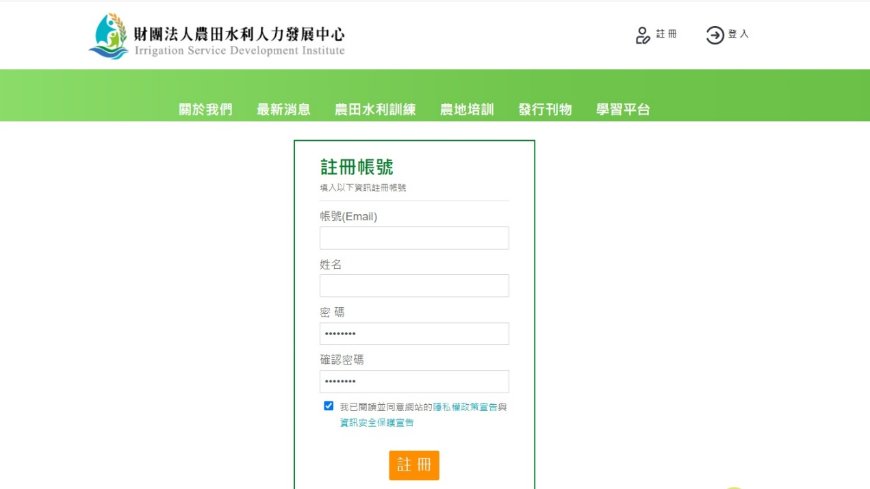
Step 1.
點擊註冊
Step 3.
確認註冊
Step 2.
輸入基本資料
（帳號為電子信箱）

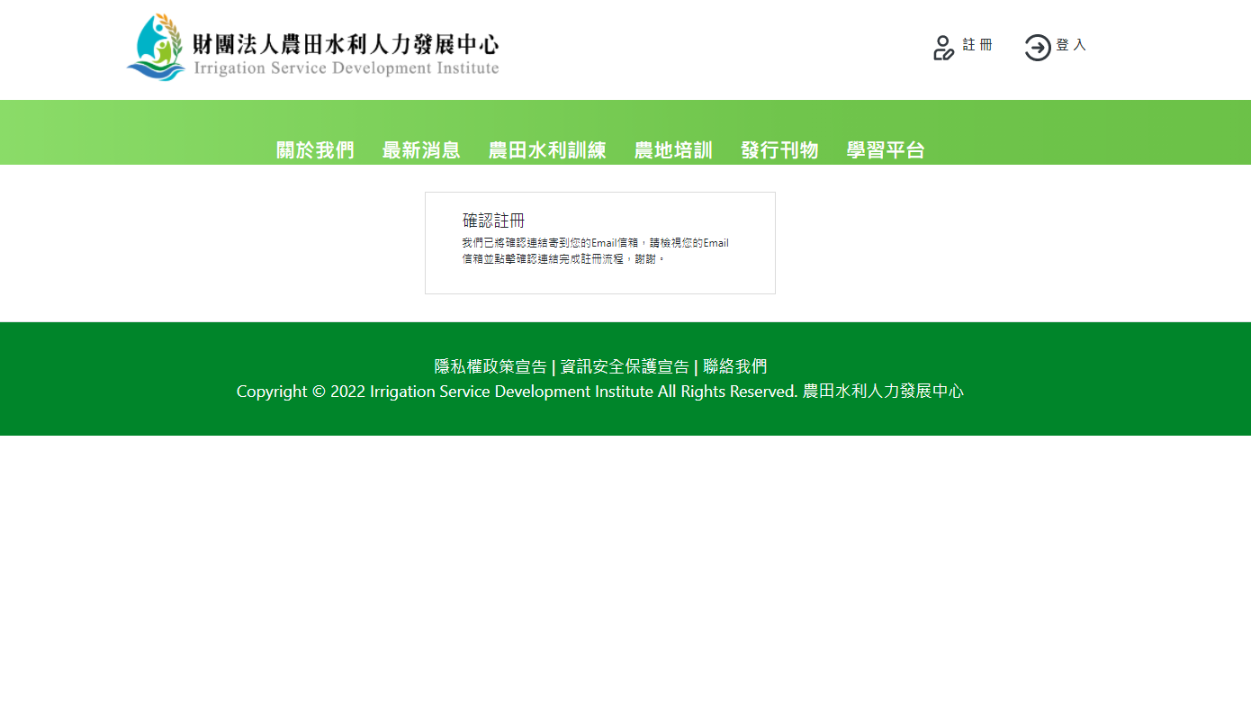
Step 4. 確認註冊後
請至電子信箱收確認信
並點擊連結完成註冊！

【B.報名流程】掃瞄下方QR-Code或輸入網址，進入本講習報名頁面。請選擇選課程選項
1. 工程人員設計專班視訊課程


2. 工程人員設計專班實體課程


報名流程(範例)：
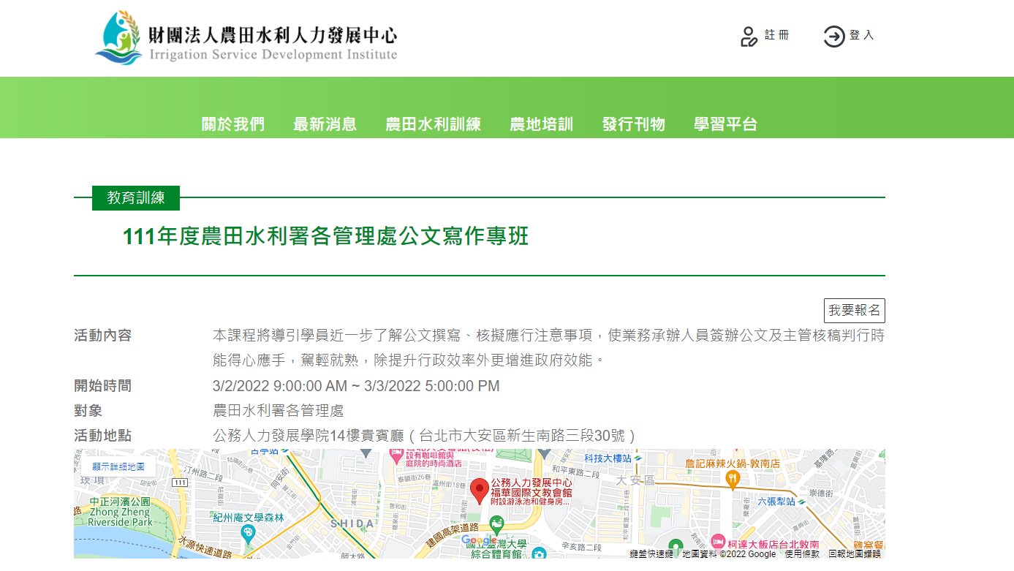
Step 1.
點擊我要報名

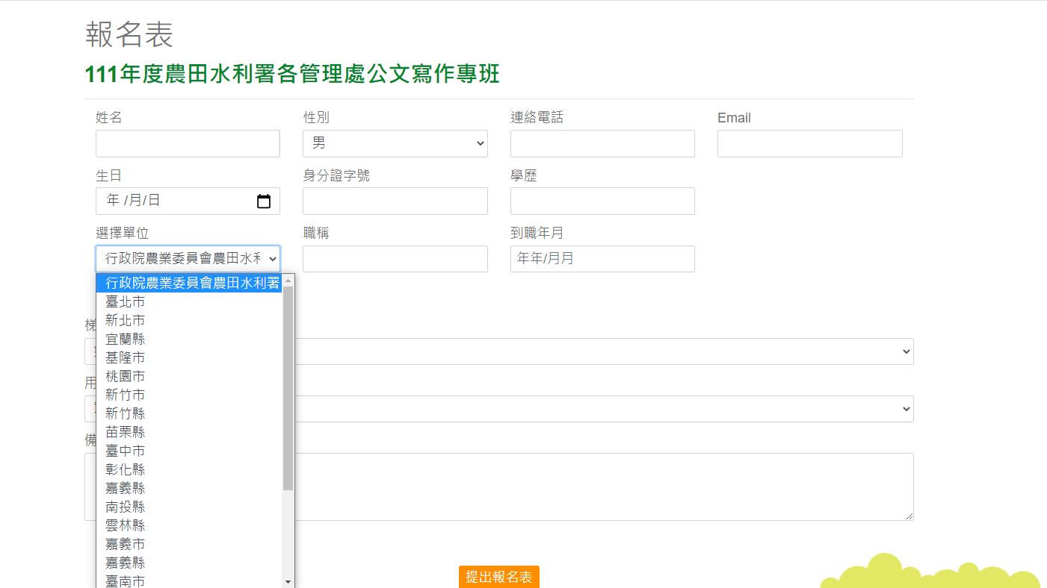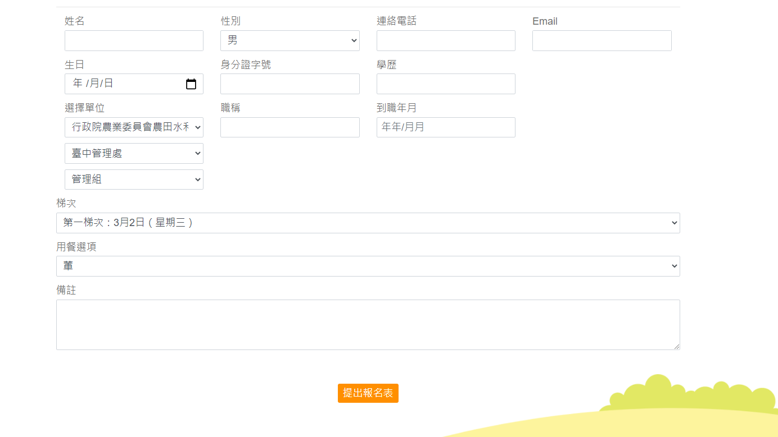
Step 2.
詳細填寫各資料欄位
Step 3. 下拉式選單請分別選擇
〖行政院農業委員會農田水利署〗
、〖管理處別〗及〖組室別〗
Step 4.
點擊提出報名表
即完成報名流程！

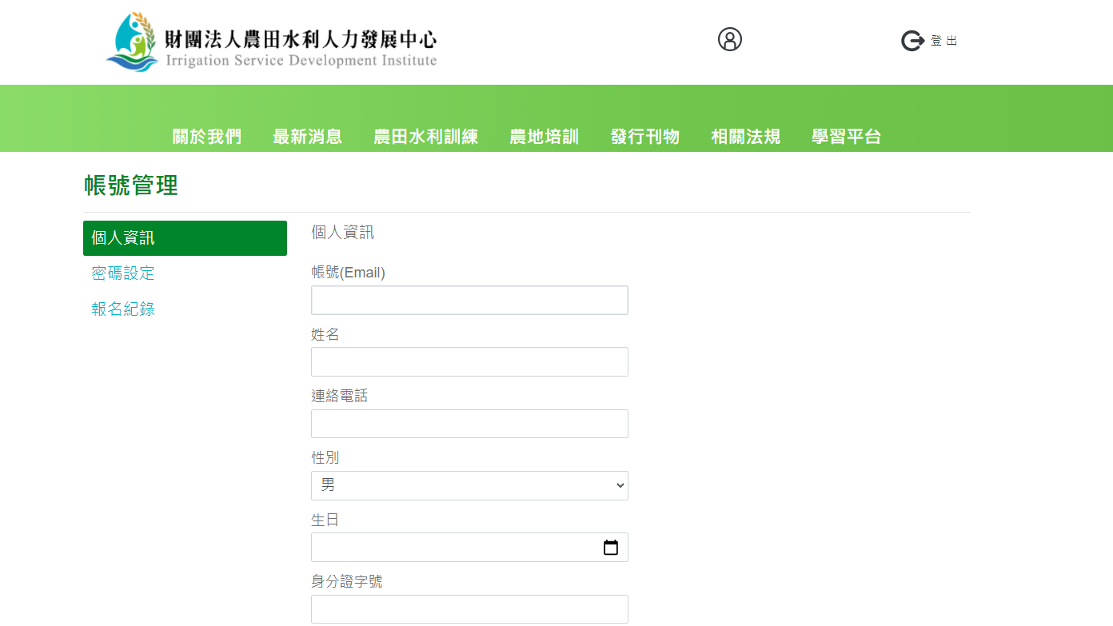
★ 報名完成後
可至個人帳號管理
查詢報名紀錄
（二）報名截止日：即日起至111年6月17日止，有任何問題，請洽本中心林柏綸04-23146426#335，e-mail：335@isdi.org.tw。
（三）如需住宿者請依各自需求自行訂房，亦可聯絡公務人力發展學院福華國際文教會館洽訂本中心預約之房間，惟數量有限，意者請從速洽訂。訂房專線: (02)77122323轉2107；訂房時請告知櫃檯「農田水利人力發展中心」預約單人房之訂房代號: RLC11716，俾利訂房作業。
（四）講習期間由主辦單位提供午餐及晚餐，其住宿及往返交通費請派訓單位自行負擔。
九、新冠肺炎防疫措施：
（一）學員進入會場前請務必於報到處配合量測額溫，超過37.5度者請返家休息或就醫。
（二）學員請依本中心排定之座位表入座，俾供後續防疫必要之檢核。
（三）請注意個人呼吸道衛生及咳嗽禮節，學員請全程自行配戴口罩。
（四）請以肥皂勤洗手，會場亦備有消毒酒精，請學員多加利用。
附件1、舉辦地點位置圖及交通資訊
（一）地點：公務人力發展學院教學棟1樓101教室。
（台北市大安區新生南路三段30號，Tel：02-77122323）
（二）位置圖：
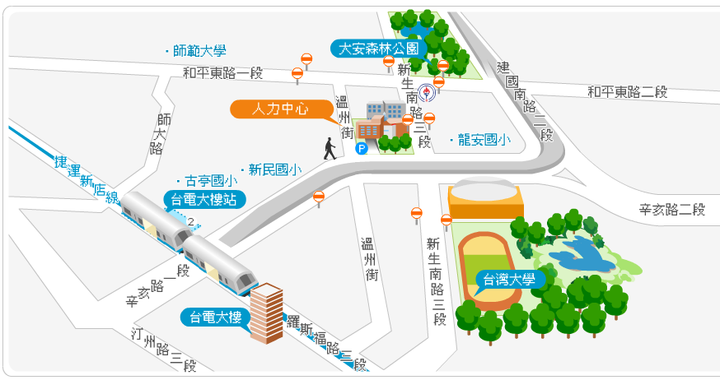
（圖片來源: http://www.hrd.gov.tw/content/about/about04.aspx）
（三）交通資訊：
1. 自行開車至中心之外縣市學員：
(1)由國道一號（中山高速公路）：請由建國北路交流道下，連接建國高架橋，至和平東路口下右轉和平東路，至新生南路左轉，即可看到中心。停車請至辛亥路右轉，停車場入口位於辛亥路與溫州街交叉口前。
(2)由國道三號（北二高）：請由木柵交流道下，沿辛亥路經過新生南路，即可於右前方看到中心，停車場入口位於辛亥路與溫州街交叉口前。
2. 外縣市學員可於台北車站搭乘以下交通工具前往中心：
(1)捷運：由台北車站搭乘捷運（淡水信義線）至中正紀念堂站轉乘捷運（松山新店線）至台電大樓站，2號出口出站後左轉，沿辛亥路步行約10餘分即可到達。
(2)捷運：由臺北車站搭乘捷運（淡水信義線）至大安森林公園站，2號出口出站後，沿大安森林公園，步行約15餘分即可到達。
(3)公車：於台北車站對面（新光三越站前店）搭乘 671公車至龍安國小（公務人力發展中心）站下車即可到達；由本中心至台北車站則在龍安國小（公務人力發展中心）站搭乘253公車。
3. 搭飛機至松山機場之學員：
(1)捷運：由松山機場站（文湖線）至科技大樓站，搭乘284、52公車至龍安國小（公務人力發展中心）站下車即可到達。
(2)轉乘公車：由松山機場站搭214（直達車）公車至濟南新生路口站下車，轉搭280、505公車至龍安國小-公務人力發展中心-

（四）公務人力發展學院平面圖：
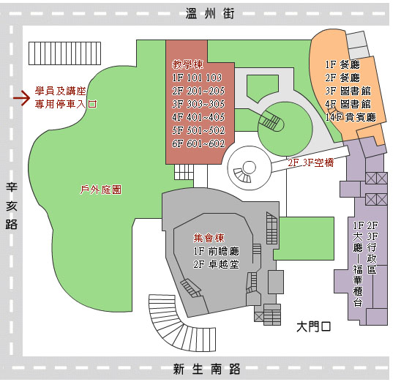
※ 本平面圖分為4大區，大門座落在新生南路。
［左前區］集會棟：1樓為前瞻廳，2樓為卓越堂。
［右前區］住宿棟：1樓大廳及福華櫃台，2、3樓為行政區，
14樓為貴賓廳。
［左後區］教學棟：1樓：101（上課地點）、103，2樓：201～205，
3樓：303～305，4樓：401～405，
5樓：501～502，6樓：601～602。
［右後區］1、2樓為餐廳，3、4樓為圖書館。
※ 講師、學員專用停車入口從辛亥路進入（請洽報到處索取免費停車時數）。
附件2
111年度農田水利署各管理處工程人員設計專班
課程表
7月5日(星期二)
上課時間 | 講課內容 | 主辦單位/授課(單位)講師
9：00~9：30 | 報到 | 財團法人農田水利人力發展中心
9：30~10：20 | 農田水利工程成本 | 中華民國水利技師公會  林永德 技師
10：20~10：30 | 課間休息
10：30~12：00 | 農田水利工程成本 | 中華民國水利技師公會  林永德 技師
12：00~13：30 | 午餐
13：30~15：00 | 灌溉排水工程設計實務 | 嘉義大學土木與水資源工程學系暨研究所  陳清田副教授
15：00~15：10
15：10~16：40 | 灌溉排水工程設計實務 | 嘉義大學土木與水資源工程學系暨研究所  陳清田副教授
7月6日(星期三)
上課時間 | 講課內容 | 主辦單位/授課講師
9：30~10：20 | 水利工程演算與設計 | 黎明工程顧問股份有限公司  黃世杰協理
10：20~10：30 | 課間休息
10：30~12：00 | 水利工程演算與設計 | 黎明工程顧問股份有限公司  黃世杰協理
12：00~13：30 | 午餐
13：30~15：00 | 灌溉排水改善工程現場作業 | 黎明工程顧問股份有限公司  黃世杰協理
15：00~15：10 | 課間休息
15：10~16：40 | 灌溉排水改善工程現場作業 | 黎明工程顧問股份有限公司  黃世杰協理

